T.C.

BURSA ULUDAĞ ÜNİVERSİTESİ MÜHENDİSLİK FAKÜLTESİ

ELEKTRİK ELEKTRONİK

MÜHENDİSLİĞİ BÖLÜMÜ

GÜNEŞ ENERJİSİ İLE TELEFON ŞARJ SİSTEMİ

Mehmetcan YAZICI 031611144

Burak GÜMÜŞ 031611098

MÜHENDİSLİK TASARIMI I

BURSA 2019

T.C.

BURSA ULUDAĞ ÜNİVERSİTESİ MÜHENDİSLİK FAKÜLTESİ

ELEKTRİK ELEKTRONİK MÜHENDİSLİĞİ BÖLÜMÜ

GÜNEŞ ENERJİSİ İLE TELEFON ŞARJ SİSTEMİ

Mehmetcan YAZICI

031611144

Burak GÜMÜŞ

031611098

Danışman : Arş.Gör.Dr.Metin HATUN

Bursa Uludağ Üniversitesi Mühendislik Fakültesi tez yazım kurallarına uygun olarak hazırladığımız bu Mühendislik Tasarımı I çalışmasında;

* Tez içindeki bütün bilgi ve belgeleri, akademik kurallar çerçevesinde elde ettiğimizi,
* Görsel, işitsel ve yazılı tüm bilgi ve sonuçları, bilimsel ahlak kurallarına uygun olarak sunduğumuzu,
* Başkalarının eserlerinden yararlanılması durumunda, ilgili eserlere bilimsel normlara uygun olarak atıfta bulunduğumuzu,
* Atıfta bulunduğumuz eserlerin tümünü kaynak olarak gösterdiğimizi,
* Kullanılan verilerde herhangi bir tahrifat yapmadığımızı,
* Bu tezin herhangi bir bölümünü üniversitemizde veya başka bir üniversitede başka bir tez çalışması olarak sunmadığımızı beyan ederiz.

20/12/2019

Mehmetcan YAZICI

Burak GÜMÜŞ

Danışmanlığımda hazırlanan Mühendislik Tasarımı I çalışması, tarafımdan kontrol edilmiştir.

20/12/2019

Arş.Gör.Dr.Metin HATUN

# ÖZET

# Yenilenemeyen enerji kaynaklarında kıtlığın yaklaşmasıyla birlikte insanlar alternatif kaynaklar kullanmayı düşünmeye başladı. Güneş enerjisi diğer mevcut enerji kaynaklardan fazladır ve güneş enerjisini elektrik enerjisine dönüştürmek oldukça kolaydır. Bu proje, yenilenebilir enerjinin giderek önem kazandığı günümüzde güneş ışınlarından maksimum yararlanmayı amaçlamıştır. Yenilenebilir enerji kaynaklarından güneş enerjisi, güneş panellerinin yaygınlaşması ile daha çok öne çıkmıştır. Üretilen enerjinin depolanma problemi çözüldüğü, güneş panellerinden elde edilecek verimin artması ve panellerin daha ucuza gelmesi halinde güneş enerjisinden elektrik enerjisinin kullanımı daha da artacaktır. Projemizde güneş enerjisinden en verimli enerjiyi elde etmek için güneş panelinin sürekli olarak güneş ışınlarına dik bir konum alması sağlanmıştır. Güneş panelinin güneşi takip edebilmesi için mekanik ve elektronik sistemlerdir.

**ABSTRACT**

Due to the approaching scarcity of non-renewable energy sources, people started to think of using alternative sources. Solar energy is much more than other available energy sources and it is quite easy to convert it to electricity. This project aims to make maximum use of solar rays since renewable energy is increasingly important today. Solar energy from renewable energy sources has come to the fore with the widespread use of solar panels. With the solution of the generated energy storage problem, the increase in efficiency of solar panels and the decrease of the panel costs; the use of electricity from solar energy will increase further. In our project, to obtain the most efficient energy from the solar, the solar panel was provided with a position perpendicular to the sun's rays. Mechanical and electronic systems have been developed for the solar panel to follow the sun.

# İÇİNDEKİLER

# Sayfa No

ÖZET. ii

ABSTRACT iii

İÇİNDEKİLER iv

ŞEKİLLER DİZİNİ vi

ÇİZELGELER DİZİNİ vii

* 1. GİRİŞ 1
  2. Güneş Enerjisi Nedir? 2

2. KAYNAK ARAŞTIRMASI… 4

3. MATERYAL VE YÖNTEM… 5

3.1. Mikroişlemci Nedir?… 5

* 1. Arduino Nedir? 6

3.3. Arduino Uno… 8

3.4. LDR……..13

3.4.1. Foto Direncin Çalışması… 14

3.4.2.  Foto Direncin Kullanım Alanları … 14

3.5. Güneş Paneli 14

3.5.1 Fotovoltaik Panel Çeşitleri 16

3.5. 2 Fotovoltaik Panelin Çalışma Prensibi…………………………………………...16

3.6 Akü 18

3.6.1 Akünün Yapısı ve Kısımları 18

3.6.2. Akülerin Çalışma Prensibi 19

3.6.3. Akünün Elektrolit Yoğunluğu ve Şarj Durumu 21

3.6.4 Voltmetre ile Akü Şarjının Ölçülmesi22

3.6.5 Bataryalarda Şarj İşlemi 23

3.6.6 Akü Kapasitesi 24

3.7. LCD Display 24

3.8. Servo Motor Nedir?.............……………………………………………………25

3.9. Maliyet Hesabı…………………………………………………………………28

4. TASARIM AŞAMALARI ......…………….…………………….……………..29

4.1. 5V Çıkışlı Regülatör Devresi…………………………………………………..29

4.2. Güneş Takip Devresi………………………………………………………...…30

4.3. Güneş Paneli Gerilim Okuma Devresi………………………………………....31

4.4. Akü Şarj Devresi…………………………………………………………….…32

4.5. Mekanik İskelet………………………………………………………………...33

5. ARAŞTIRMA SONUÇLARI…………………………………………………..34

5.1. Sistemin Çalışma Şekli………………………………………………………....34

5.2. Sistemin Avantajları,Dezavantajları ve Geliştirilebilir Yönleri………………..34

5.3. Sistemin Programlanması………………………………………………….…..35

5.3.1. Sistemin Yazılımsal Çıktıları…………………………………………….……36

6. KAYNAKLAR 39

7. TEŞEKKÜR 40

8. ÖZGEÇMİŞ 41

|  |  |
| --- | --- |
|  | **ŞEKİLLER DİZİNİ** |
| **Sayfa No** |
| **Şekil.1** | İşlemci Blok Diyagramı ………………...…………………………..6 |
| **Şekil.2** | Arduino Bacak Yapısı……………………………………………….9 |
| **Şekil.3** | Arduino Uno PinOut Diyagram…………………………………….12 |
| **Şekil.4** | Ldr ve şematik görünümleri………………………………………...13 |
| **Şekil.5** | Fotovoltaik pilin yapısı…….. ……………………………………..15 |
| **Şekil.6** | Güneş ışığına tutalan fotovoltaik pilin temel çalışması………….…16 |
| **Şekil.7** | Akünün kutup başlarının, eleman kapakları ve akü kutusu………...18 |
| **Şekil.8** | Akünün kutup başlarının, eleman kapakları ve akü kutusu…………21 |
| **Şekil.9** | Voltmetre ile açık devre voltajının ölçülmesi ve şarj yüzdeleri……..22 |
| **Şekil.10** | LCD display………………………………………………………….24 |
| **Şekil.11** | Servo Motorun Yapısı ……………………………………………....26 |
| **Şekil.12** | Servo Motorun PWM Değerleri…………………………..………....27 |
| **Şekil.13** | Arduino servo motor bağlantı şekli…….…………………………....28 |
| **Şekil.14**  **Şekil.15**  **Şekil.16**  **Şekil.17**  **Şekil.18** | 5V’luk Regülatör Devresinin Şeması.……………….……………....29  5V’luk Regülatör Devresinin Board Üstünde Gösterimi……..……..30  Panel Geriliminin LCD ekranda gösterimi...………………………...31  Akü Şarj Devresi…………………………….……………………….32  Sistemin Mekanik İskeleti……………………………………………33 |

**ÇİZELGELER DİZİNİ**

**Sayfa No**

|  |  |  |  |
| --- | --- | --- | --- |
| **Çize Çizelge.1** | | Maliyet Hesabı……………………………………………...……28 | |
|  |  |
|  |  |
|  |  |
|  |  |
|  |  |
|  |  |

# 1.GİRİŞ

# 

Son yıllarda özellikle fosil yakıtların çevreye olan zararları ve bu tür enerji kaynaklarının gittikçe azalmasıyla beraber, küresel ısınma ve iklim değişiklikleri sebebiyle temiz enerji kaynaklarına duyulan gereksinim giderek artmıştır. Öte yandan enerji kullanımındaki artışın karşılanması, tükenmekte olan fosil yakıtlar ve kullanılsa da kullanılmasa da yalnız nükleer yakıtlarla mümkün görülmemekte ve ancak yenilenebilir enerjilerin kullanılması ve enerji kullanımı veriminin arttırılması şartlarına bağlı olmaktadır.

Elektrik enerjisi üretiminde en çok kullanılan yöntem kömür gibi fosil yakıtların yakılması ile gerçekleştirilir. Fakat fosil yakıtların yakılması ile ortaya çıkan karbondioksit gazı sebebiyle meydana gelen sera etkisi nedeniyle küresel ısınma olayı ortaya çıkar. Fotovoltaikler çevre kirletici etki oluşturmayan enerji üretim seçeneklerinin başında gelmektedir.

# Bu proje çalışmasında, gün içinde herhangi bir anda güneşi sürekli olarak tek eksende takip ederek güneş ışınlarını en dik şekilde alacak ve bu sayede güneş panelin verimini artıran bir sistem tasarlanmıştır.

# Gerçekleştirilen projede gün içinde, güneşin sisteme olan konumu, LDR’ lerden alınan bilgiler,Arduinoda karşılaştırılıp dönmesi gereken yön saptanıp servo motorun dönüş yönünü kontrol ederek güneş panelin her zaman güneşten maksimum enerji alınması sağlanmıştır. Konum bilgisi saptanmadan, güneş takip sisteminin güneşe sürekli dik olması için kullanılan iki adet LDR kullanılmıştır.Panelde üretilen elektrik enerjisi 12v regülatör devresi ile regüle edildikten sonra aküye depolanmıştır.Akünün çıkışına 5 v regülatör devresi bağlanmıştır.Gerilim 5 volta regüle edildikten sonra servo motor,lcd display ve telefon şarjı gerçeklenmiştir.

**1.1 Güneş Enerjisi Nedir?**

Yaşamın kaynağı olan Güneş, doğal sistem enerjisinin büyük bir bölümünü sağlar. Çapı yaklaşık 1,4 milyon kilometre olup, iç çevresinde çok yoğun gazlar bulunur. Yeryüzünden yaklaşık 151.106 milyon km uzaklıktadır. Nükleer yakıtlar dışında, dünyada kullanılan tüm yakıtların ana kaynağıdır. İçinde, sürekli olarak Hidrojenin Helyuma dönüştüğü füzyon reaksiyonları gerçekleşmektedir ve oluşan kütle farkı, ısı enerjisine dönüşerek uzaya yayılmaktadır. Güneş merkezi füzyon reaksiyonu için uygun bir ortamdır.

Bir reaksiyonun basit olarak tanımı; protonla bombardımana tutulan Hidrojen molekülü, Hidrojenin türevi olan Döteryuma dönüşür. Kararsız hale geçen iki Döteryum çekirdeği birleşerek daha ağır olan Helyuma dönüşür. Açıkta kalan iki proton ise reaksiyon zincirinin bu tanımına uygun olarak devam etmesini sağlar. Bu reaksiyon sonucunda açığa çıkan enerji çok fazladır. Güneşin bu enerjiye sahip olabilmesi için saniyede 10-38 füzyon reaksiyonuna ihtiyaç duyduğu hesaplanmıştır. Bu da yaklaşık olarak saniyede 657 milyon ton Hidrojenin 653 ton Helyuma dönüşmesi demektir. Bu reaksiyonlar sonucu kaybolan kütle enerjiye dönüşür. Yaklaşık 10 milyar yıl sonra güneşteki Hidrojen yakıtı bitip reaksiyonların son bulması sonucu güneşin, çekim kuvveti etkisiyle büzüşüp beyaz cüce adı verilen ölü bir yıldıza dönüşebileceği tahmin ediliyor. Güneşte açığa çıkan bu enerjinin çok küçük bir kısmı yeryüzüne ulaşmaktadır. Atmosferin dış yüzeyine ulaşan enerji 173.104 kW değerindeyken, yeryüzüne ulaşan değer 1.395 kW’a düşmektedir.

Yeryüzüne ulaşabilen ışınımın değerinin bu kadar düşük olmasının nedeni, atmosferdeki karbondioksit, su buharı ve ozon gibi gazların ışınımı absorbe etmelerinin yanı sıra kat etmesi gereken yolun uzunluğudur. Dış yüzey sıcaklığı 6000 ºK olarak kabul edilen ve bilinen en büyük siyah cisim olan güneşin yaydığı ışınımın yeryüzüne ulaşabilen miktarı %70 kadardır. Bu eksilmeler ortaya çıkmadan önce, atmosferin dışında ışınım değeri 1367 W/m2 dir ve bu değer güneş sabiti olarak alınır. Pratik olarak yeryüzüne ulaşan güneş ışınım değeri 1000 W/m2 olarak kabul edilmektedir.

Güneş merkezindeki sıcaklık milyonlarca dereceye ulaşırken, yayımlanan ışınımın spektrumunu belirleyen yüzey tabakasının (fotoser) sıcaklığı 6000 ºK’dir. Işınım, elektromagnetik özelliğe sahip olup gücün spektral dağılımı (birim dalga boyunda birim alana, birim zamana gelen enerji) sıcaklığın bir fonksiyonudur. Diğer yıldızlardan yeryüzüne elektromagnetik spektrumun değişik aralıklarında enerji gelmektedir ancak, yerkürenin temel enerji kaynağı güneş olup, yerküreye gelen ışınımın büyükçe bir bölümü görünür bölgededir. Enerji taşıyan birimler gibi düşünülebilecek “fotonlar”, spektrumun görünür bölgesinin kırmızı yanında daha küçük enerji, mavi-mor yanında daha büyük enerji taşırlar. Seçilen bir dalga boyundaki fotonun taşıdığı enerji ve o dalga boyunda birim yüzeye birim zamanda gelen foton sayısı, seçilen dalga boyundaki gücü tanımlar. Dünyamıza güneşten gelen spektrumun, kırmızının ötesinde kalan kızılötesi ve morun ötesinde kalan morötesi bölgelerinde bulunan ışınımında toplam enerjiye önemli bir katkısı vardır.

Türkiye, 36°-42° kuzey enlemleri ve 26°-45° doğu meridyenleri arasındaki güneş bandında bulunmaktadır. Türkiye’nin yıllık ortalama güneş ışınımı 1303 kWh/m2-yıl, ortalama yıllık güneşlenme süresi ise 2623 saattir. Bu rakam günlük 3,6 kWh/m2 güce, günde yaklaşık 7,2 saat, toplamda ise 110 günlük bir güneşlenme süresine denk gelmektedir. 9,8 milyon TEP ısıl uygulamalara olmak üzere yıllık 36,2 milyon TEP enerji potansiyeli mevcuttur. Yılın on ayı boyunca teknik ve ekonomik olarak toplam ülke yüzölçümünün %63’ünde ve tüm yıl boyunca %17sinden yaralanılabilir.

Ülkemiz, coğrafi konumu nedeniyle sahip olduğu güneş enerjisi potansiyeli açısından birçok ülkeye göre şanslı durumdadır. Güneşten dünyaya saniyede yaklaşık olarak 170 milyon MW enerji gelmektedir. Türkiye'nin yıllık enerji üretiminin 100 milyon MW olduğu düşünülürse bir saniyede dünyaya gelen güneş enerjisi, Türkiye'nin enerji üretiminin 1.700 katıdır. Devlet Meteoroloji İşleri Genel Müdürlüğünde mevcut bulunan 1966-1982 yıllarında ölçülen güneşlenme süresi ve ışınım şiddeti verilerinden yararlanarak EİE tarafından yapılan çalışmaya göre Türkiye'nin ortalama yıllık toplam güneşlenme süresi 2640 saat (günlük toplam 7,2 saat). Ortalama toplam ışınım şiddeti 1.311 kWh/m²-yıl (günlük toplam 3,6 kWh/m²) olduğu tespit edilmiştir. Türkiye, 110 gün gibi yüksek bir güneş enerjisi potansiyeline sahiptir ve gerekli yatırımların yapılması halinde Türkiye yılda birim metre karesinden ortalama olarak 1.100 kWh’lik güneş enerjisi üretebilir.

**2.KAYNAK ARAŞTIRMASI**

Güneş panelinde elde edilen verimi arttırmak için uygulanan yöntemleri sırayla güneş panelinin

a)Güneş panelinin verimini arttırmak: Bu kısım tamamen panelin içyapısıyla ilgilidir.

b)Bölgenin coğrafi konumuna göre sabit bir konum belirlemek: Bu yöntemde güneş ışınlarının ortalama açısı belirlenerek ortalama en uygun konum belirlenerek sabitlenir, fakat gün boyu panel verimi maksimum olamayacaktır.

c)Güneş takip sistemi: Güneşi takip etmede 2 yöntem kullanılmaktadır.

1. Panelin bulunacağı coğrafik konumda yıl boyu günlük güneşlenme süresi ve her gün için gün belirli periyotta güneş ışığının panelin konumuna göre yatay ve düşey açısı ölçülür ve bu veriler bir algoritma ile mikroişlemciye kaydedilerek güneş takip sisteminin kontrolünde kullanılır.

2. Foto dirençlerin ışık şiddetine bağlı değişiminden yararlanılarak foto direnç değerleri karşılaştırılır ve güneşin takibi sağlanır Bu sistemlerden ilkinde bir kesinlik söz konusu değildir çünkü panel üzerinde oluşabilecek bir gölge durumunda panel bir süreliğine güneş ışığından yeterince faydalanamayacaktır ancak ikinci sistemde ise böyle bir durum söz konusu değildir.

Güneş Pili Sistemlerinin Kullanıldığı Tipik Uygulama Alanları;

-Bina içi ya da dışı aydınlatma

-Dağ evleri ya da yerleşim yerlerinden uzaktaki evlerde TV, radyo, buzdolabı gibi elektrikli aygıtların çalıştırılması

-Tarımsal sulama ya da ev kullanımı amacıyla su pompajı

-Deniz fenerleri

-İlkyardım, alarm ve güvenlik sistemleri

-Deprem ve hava gözlem istasyonları

-Mobil olarak çalışma gereği olan diğer sistemler

**3.MATERYAL VE YÖNTEM**

## **3.1.Mikroişlemci Nedir?**

## Yapısında bir CPU (Central Processing Unit/Merkezi İşlem Birimi), ön bellek ve input/output (giriş/çıkış) birimleri bulunan devrelere mikroişlemci denir. Özetle mikroişlemci, bilgisayardır. Mikroişlemciler, bulundukları elektronik yapıların beynidir. Bağlı oldukları mekanizmanın kontrolünü sağlarlar.

Mikroişlemcinin beyni **CPU**‘dur. Veri işleme ve veri akışı bu birim sayesinde gerçekleştirilir. Bu veri işlemleri genellikle CPU’nun içerisinde yer alan ALU (Aritmetik Mantık Birimi)’da uygulanır. Bu birimde sayısal ve lojik işlemler yapılır. Tüm dijital elektronik işlemleri (lojik işlemler ve sayısal işlevler), CPU’ların en temel işlevleridir. CPU’ların içerisinde 8-16-32-64 bitlik register’lar bulunmaktadır. Register’lar, bilgilerin geçici sürede depolanmasını sağlarlar. CPU’lar, mikroişlemcinin hafızasındaki programları bulma, çağırma ve onları çalıştırma görevi görürler.

Mikroişlemciye atılan veriler ilk olarak hafızaya gelir ve burada depolanır. CPU’ların da doğrudan eriştiği birim **bellek**tir. Bellekte iki tane birincil hafıza birimi vardır: **RAM**ve **ROM**. RAM (Random Access Memory), geçici hafızadır. Mikroişlemci kapandığı takdirde buradaki veriler silinir. ROM (Ready Only Memory), kalıcı hafızadır ve sistem kapansa dahil buradaki veriler silinmemektedir.

CPU’daki veri akışının aktarılmasını, bellek ve giriş/çıkış birimlerinin bağlantılarını sağlayan 3 çeşit **BUS**(Veri yolu) vardır, bunlar da Adress BUS, Data BUS, Control BUS. **Adress BUS**, verinin okunacağı veya verinin yazılacağı bölgeyi belirten adres bilgilerinin taşınmasını sağlar. Tek yönlü bir veri yoludur. **Data BUS**, CPU’dan bellek ve giriş/çıkış portlarına veya bu birimlerden CPU’ya doğru çift yönlü bir veri hattıdır. **Control BUS**, mikroişlemcideki birimler arası iletişimi düzenleyen sinyalleri ileten, kontrol eden veri hattıdır. Her mikro işlemcide farklı sayıda hatta sahip Control BUS bulunabilir.

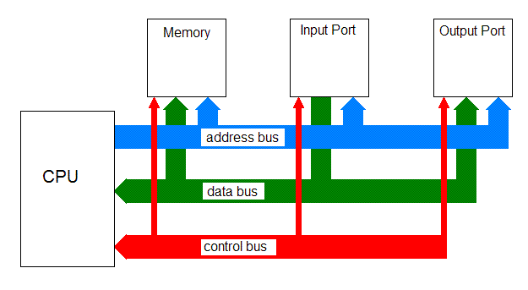

**Şekil.1:**İşlemci blok diyagramı

**3.2.Arduino Nedir?**

Arduino kolay bir şekilde çevresiyle etkileşime girebilen sistemler tasarlayabileceğimiz bir açık kaynaklı geliştirme platformudur. Arduino açık kaynak kütüphanesine sahip olduğundan dolayı kolaylıkla proglamlanabilmektedir. Bu mikroişlemciler, arduinonun kendine has bir programa dili ile programlanır. Arduo’nun yazılım dili C++ ile çok benzerdir. Hazırlanan programlar IDE yardımı ile processig tabanlı olarak Arduino kartına yüklenir. Arduinolar analog ve dijital girişleri sayesinde analog ve dijital verileri işleye bilme imkanına sahip geliştirme kartları olarak tanımlana bilir.

Arduino kartlarının birçok çeşidi vardır:

• ArduinoUno

• Arduino Mega 2560

• ArduinoLilypad

• Arduino Mega ADK

• Arduino Ethernet

• Arduino Bluetooth

• Arduino Mini ve Mini Pro

• ArduinoNano

• ArduinoFio

• Arduino Donanım Eklentileri (Shield)

**Arduino Çeşitlerinin Genel Özellikleri ve Aralarındaki** **Farklar**

Arduino kartlarının birçok çeşidi bulunmaktadır. Genel olarak bütün kartlarda benzer bileşenler yer almaktadır. Fakat kartların giriş/çıkış pinlerinde, mikro denetleyici modellerinde ve dahili modüllerin sayısı ile çalışma gerilimlerinde farklılıklar bulunmaktadır.

**Mikroişlemci:** Mikroişlemci, bir Arduino’nun beynidir.

**Giriş Voltajı:** Arduino kartı için önerilen voltaj aralığıdır. Kart maksimum voltaj aralığından çok az daha fazla voltajla da çalışabilir. Sistem Voltajı: Kartın sistem voltajıdır diğer bir deyişle Arduino’da bulunan mikroişlemcinin çalıştığı voltajdır.

**UART:** Arduino’nun desteklediği, birbirinden ayrı seri bağlantı çizgileri sayısıdır.

**PWM:** Sinyal üretebilme kapasitesi olan dijital giriş/çıkış’ların sayısıdır. PWM sinyalleri analog çıkışlar gibidir**.**

**Dijital I/O:** Arduino’daki dijital giriş/çıkış’ların sayısıdır. Bunların her biri giriş ya da çıkış olarak bazısı ise PWM olabilecek şekilde tasarlanmıştır.

**Analog Giriş:** Arduino’daki kullanılabilir analog girişlerin toplam sayısıdır. Analog pinler ‘’A’’ harfi ve yanındaki numaralarla isimlendirilir.

**Saat Hızı:** Mikroişlemcinin hıza bağlı frekans aralığıdır**.**

**Bootloader:** Mikroişlemci Arduino’nun beyni olarak nitelendirildiğinde takdirde, 14 bootloader Arduino’nun kişiliği olarak değerlendirilir. BootloaderATMega’nın içinde yaşar ve seri port aracılığıyla donanım programlaması için yükleme yapımını sağlar.

**Programlama Arayüzü:** Arduino kartını programlamak için bilgisayarla bağlantı kurmayı sağlar.

**3.3.Arduino Uno**

Arduino Uno ile çeşitli sensörlerden fiziksel bilgi alabilir, bu bilgiler ile çeşitli deneyler yapabilirsiniz. Ayrıca motor, LED, buzzer gibi uyarıcılardan bir çıktı elde edebilirsiniz. Bu gibi elektronik komponentleri Arduino Uno kartına bağlayarak kontrol etmek için temel bir programlama bilgisi yeterlidir. Projelerin seviyesine göre gerekli olan elektronik ve programlama bilgisi seviyesi de artacaktır. Boyut olarak çok daha küçük ve çok daha büyük modeller olsa da Arduino Uno’nun boyutu projelere göre en standart olanıdır. 14 adet dijital çıkış pini bulunması 14 farklı dijital sensörün ve uyarıcının kontrol edilebileceği anlamına gelmektedir. Bu da birçok proje için yeterli bir sayıdır. Bu dijital çıkışlardan 5 tanesi PWM çıkışıdır. Motorların hızı, LED’lerdeki parlaklık seviyeleri gibi analog olarak kontrol edilmesi istenen uyarıcılar bu PWM pinlerine bağlanarak kontrol edilir. Arduino Uno’daki 6 tane analog giriş ise analog giriş sinyali alabildiğimiz sensörler içindir.

Arduino Uno ile LED yakıp söndürmek gibi en temel uygulamalardan drone, robot, akıllı ev otomasyonu, hırsız alarm sistemi, park sensörü gibi daha gelişmiş projeler de yapabilirsiniz. Bu tamamen ne yapmak istediğinizle alakalıdır. Kısacası Arduino Uno, standart boyutlarda bir kontrol kartı olup, basitten zora birçok uygulamada elektronik devreleri kontrol etmenizi sağlamaktadır.

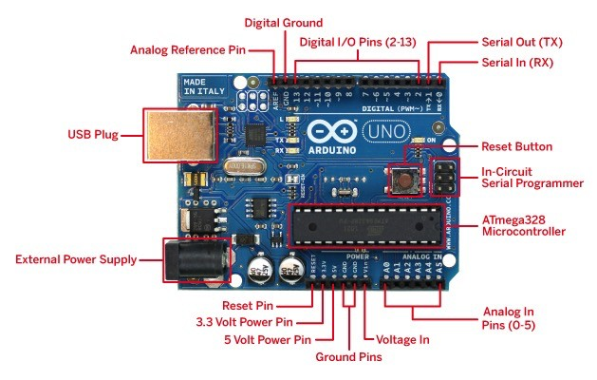

**Şekil.2:**Arduino Bacak yapısı

**Arduino UNO Genel Özellikleri**

• Mikrodenetleyici: ATmega328 işlemcisi kullanılıyor.

• Besleme Voltajı: 7-12V arasında bir voltaj değerinde besleyebilirsiniz.

• Çalışma Voltajı: 5V

• Giriş-Çıkış Pinleri Sayısı: 14 adet dijital pini mevcuttur. Bunlardan 6 tanesi PWM olarak kullanılabilir. 6 pinden 8 bitlik analog sinyal çıkışı elde edilebilmektedir.

• Pinlerdeki Akım: 5V da 40mA, 3.3V da 50mA olmaktadır.

• FLASH: 32 KB

• SRAM: 1 KB

• EEPROM: 1 KB

**Haberleşme:**

Arduino Uno birçok şekilde haberleşme işlemini gerçekleştirebilir. RX ve TX pinleri ile seri haberleşme imkanı mümkündür. Atmega16u2 USB-seri dönüştürücü de bilgisayarda sanal bir seri port açarak Atmega328 ile bilgisayar arasında haberleşmeyi sağlar. Arduino IDE içerisinde yer alan seri monitör ile Arduino ile bilgisayar arasında metin temelli bilgilerin gönderilip alınmasını sağlar. Arduino ile bilgisayar arasında USB üzerinden bir haberleşme olduğunda Arduino üzerindeki RX ve TX yazan LED’ler yanar.

Arduino Uno’da normalde bir tane seri port bulunmaktadır fakat [SoftwareSerial kütüphanesi](http://www.arduino.cc/en/Reference/SoftwareSerial) kullanılarak bu sayı yazılımsal olarak arttırılabilir.

Atmega328 ayrıca I2C ve SPI portları da sağlamaktadır. Arduino IDE içerisinde yer alan [Wire kütüphanesi](http://www.arduino.cc/en/Reference/Wire) I2C kullanımını, [SPI kütüphanesi](http://www.arduino.cc/en/Reference/SPI) de SPI haberleşmesini sağlamak için kullanılır.

**Programlama:**

Arduino Uno da diğer tüm Arduino’lar gibi [Arduino IDE](http://www.arduino.cc/en/Main/Software) ile programlanır. [Detaylı Arduino Kurulumu](https://maker.robotistan.com/arduino-yazilim-kurulum/) yazımızı inceleyerek programı kurabilirsiniz.

Bootloader yazılımı bypass edilerek kart doğrudan mikrodenetleyicinin ICSP header kullanılarak [ISP programlayıc](https://www.robotistan.com/USBtinyISP-AVR-Programlayici-Karti-Arduino-Bootloader-Programlayici,PR-2123.html)ı ile programlanabilir .

**Güç:**

Arduino Uno, gücünü USB üzerinden veya adaptör girişinden alabilir. Yani bilgisayarınızın USB girişinden veya bilgisayarınızdan bağımsız olarak bir adaptör veya bataryadan güç elde edebilirsiniz. Doğrudan Vin (+) ve GND (-) pinlerinden de besleyebilirsiniz.

Harici güç kaynağı olarak 6-20V arası limit değerleri bulunmaktadır. Önerilen harici besleme gerilimi ise 7-12 V arasıdır. Bunun sebebi 7V altındaki gerilimin stabil çalışmayıp, 12V üzeri gerilimin de aşırı ısınma sebebi olabilmesidir. Kart üzerinde bulunan regülatör sayesinde 7-12V arası gerilim 5V’a düşürülür ve kart bu şekilde çalışır.

* Vin: Harici güç kaynağı için kullanılan pin.
* 5V: Regülatörden çıkan 5V çıkış gerilimini sağlar.
* 3V3: Kart üzerinde bulunan 3.3V regülatörü çıkış pinidir. Maks. 50mA çıkış verebilir.
* GND: Toprak (-) pinleridir.

**Giriş/Çıkış (I/O):**

14 adet dijital, 6 adet analog giriş/çıkış pini bulunmaktadır. Bu pinlerin tamamının lojik seviyesi 5V’dur. Her pin maksimum 40mA giriş ve çıkış akımı ile çalışır. Ek olarak, bazı pinlerin farklı özellikleri bulunmaktadır. Özel pinler aşağıda belirtildiği gibidir:

Seri Haberleşme- 0 (RX) ve 1 (TX): TTL Seri veri alıp (RX), vermek (TX) için kullanılır. Bilgisayardan karta program yüklenirken veya bilgisayar-UNO arasında karşılıklı haberleşme yapılırken de bu pinlerden faydalanılır. Bu sebeple, karta program yüklendiği esnada veya kartla bilgisayar arası iletişim kurulduğunda bu pinleri kullanmamak gerekir.

Harici Kesme (Interrupt)- 2 ve 3: Bu pinler yükselen kenar, düşen kenar veya değişiklik kesmesi pinleri olarak kullanılabilir. Ayrıntılı bilgi için [attach Interrupt()](https://www.arduino.cc/reference/en/language/functions/external-interrupts/attachinterrupt/) fonksiyon sayfasını inceleyebilirsiniz.

PWM- 3,5,6,9,10 ve 11: 8-bit çözünürülükte PWM çıkış pinleridir.

SPI- 10 (SS), 11 (MOSI), 12 (MISO), 13 (SCK): SPI haberleşmesi için bu pinler kullanılır.

LED- 13: Kart üzerinde dahili bir LED bulunmaktadır (L harfi ile gösterilmiş). Bu LED 13.pine bağlıdır. HIGH yapıldığında LED yanacak, LOW yapıldığında ise sönecektir.

Analog- A0,A1,A2,A3,A4,A5: 6 adet 10-bit çözünürlüğünde analog giriş pini bulunmaktadır. Bu pinler dijital giriş ve çıkış için de kullanılabilir. Pinlerin ölçüm aralığı 0-5V’tur. AREF pini ve [analogReference()](https://www.arduino.cc/reference/en/language/functions/analog-io/analogreference/) foksiyonu kullanılarak alt limit yükseltilip, üst limit düşürülebilir.

I2C- A4 veya SDA pini ve A5 veya SCL pini: I2C haberleşmesi için bu pinler kullanılır.

AREF: Analog girişler için ölçüm referansı pini.

**Reset:**  Resetleme işlemi için bu pin LOW yapılır. Bunun yerine kartta bulunan Reset butonuna da basılabilir.

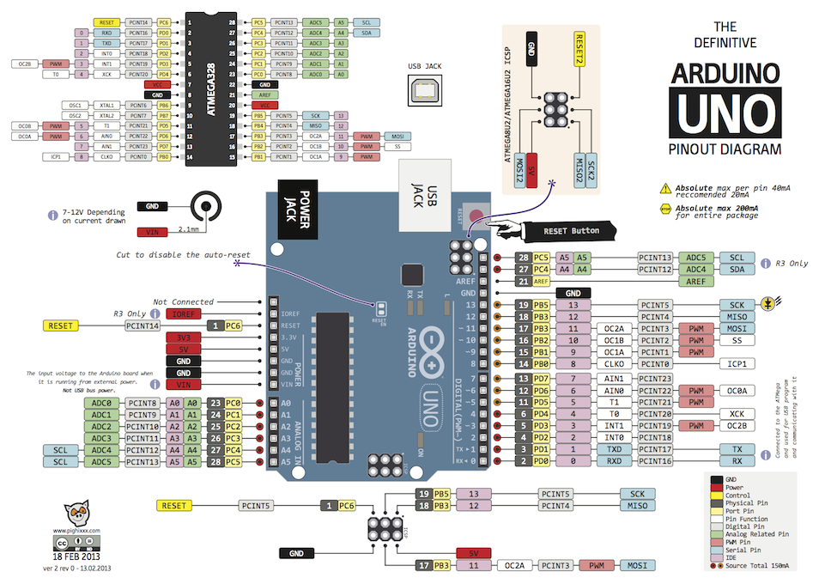

**Şekil.3:** Arduino Uno PinOut Diyagram

**Arduino Uno PWM Pin**

Yukarıda da belirttiğimiz gibi PWM pinleri 3,5,6,9,10 ve 11 numaralı pinlerdir. PWM çıkışları ile motor hız kontrolü, ışık parlaklık gibi analog kontrollerin yapılabilmesi sağlanır.

**3.4. LDR**

Optik sensör türleri içerisinde akla gelen ilk elektronik elemandır. İngilizce Photo Resistor anlamına gelmesine karşın foto dirençler yaygın bir şekilde LDR adı ile ifade edilir. İsminden de anlaşılacağı üzere LDR, Light Dependet Resistance kelimelerinin kısaltılmış halidir. Ortamdaki ışık şiddetine karşı direnç değerinde değişim gösterir. Direnç değeri aydınlıkta azalan, karanlıkta ise artan elemana foto direnç denir. Direnç değeri aydınlıkta azalan, karanlıkta ise artan elemana foto direnç (LDR) denir.

Tam aydınlık bir alanda yani üzerine güneş ışığı düşüyorken direnç değeri 5-10 ohm değerleri arasına kadar düşebilir. Tam karanlık bir ortamda yani üzerine az ya da hiç ışık düşmezken direnç değeri 200 M ohm gibi oldukça yüksek direnç değerleri gösterir. Yani foto direnç, üzerine düşen ışık arttıkça direnç değeri lineer olmayan bir şekilde azalır. Bu yüzden ışık şiddetinin artması direnç değerinin düşmesine, ışık şiddetinin azalması ise direnç değerinin artmasına sebep olur. Bu özelliğinden dolayı ışık şiddeti farkı ile kontrol edilmek istenilen tüm elektronik devrelerde kullanılabilir. Bir diğer bilinmesi gereken önemli bilgi ise foto dirençler AC ve DC akım türlerinde aynı özellikleri gösterirler.

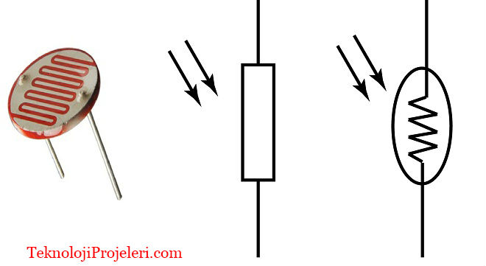

**Şekil.4:** Ldr ve şematik görünümleri

**3.4.1. Foto Direncin Çalışması**

Kalsiyum sülfat ve kadmiyum selenid gibi bazı maddeler üzerlerine düşen ışık ile ters orantılı olarak direnç değişimi gösterir. Bu tür maddeler yalıtkan bir taban üzerine yerleştirilir ve içinde ince sarmallar halinde iletken bir tel geçirilir (çoğunluk olarak bakır). Bu iletkenin iki ucu dışarıya çıkartılarak elemanın ayakları teşkil edilir. Son olarak elemanın yüzeyi saydam bir madde ile kaplanır böylece ışık geçirirken dayanımı artırılmış olur.

**3.4.2 Foto Direncin Kullanım Alanları**

LDR, ışık ile kontrol gerektiren robot projelerinde ve otomasyon sistemlerinde oldukça kolay bir şekilde kullanılabilecek bir sensör modelidir. Günlük hayatta gerek hobi gerek endüstriyel amaçlı pek çok alanda kullanılabilir. Fakat en sık aydınlatma sektöründe karşımıza çıkmaktadırlar. Aydınlatmada sistemlerinde, gece ve sokak lambalarında kullanılabilir. Herkesin bileceği en sık uygulama alanı ise sensörlü lamba armatürler sistemleridir. Bir başka ufak örneği ise dış kapı zillerinin de buton aydınlatması devresi içinde LDR vardır. Fakat kararlılığı ve tepkime süresi gibi sensör faktörleri önemsenen uygulamalarda foto direnç yerine yüksek hassasiyete sahip ve kalibre edilmiş kaliteli sensörler tercih edilir.

**3.5. Güneş Paneli**

Güneş pili teknolojisi, küçük ve yerleşim alanlarına uzak yerlerde güvenilir ve ekonomik bir elektrik kaynağı olarak kullanılmaktadır. Şu anda gittikçe genişlemekte ve toplumun dikkatini çekmeye başlamaktadır. Güneş pili dizileri bir binanın tasarımına eklendiği ve sistem şebekeye bağlanmış şekilde olduğunda elektrik iki yönde iletilebilir ve PV şebekedeki tepe değerlerini karşılayabilir. Ayrıca yeni iletim ve dağıtım hatlarını ve merkezi üretim alanlarını azaltmak gibi avantajları vardır.Güneş pilleri ya da fotovoltaik piller, yüzeylerine gelen güneş ışığını doğrudan elektrik enerjisine dönüştüren yarıiletken maddelerdir. Yüzeyleri kare, dikdörtgen, daire seklinde biçimlendirilen güneş pillerinin alanları genellikle 100 cm2 civarında, kalınlıkları ise 0,2- 0,4 mm arasında oluyor

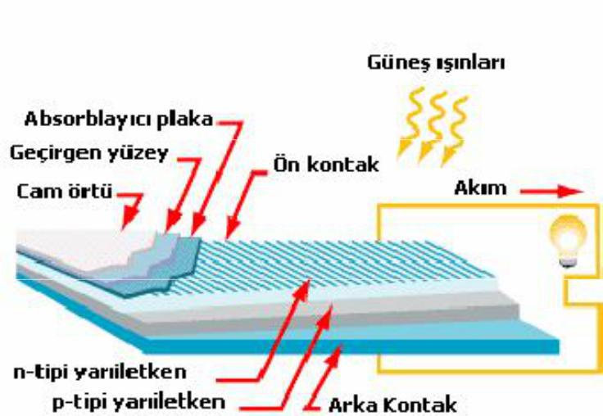

**Şekil.5:**Fotovoltaik pilin iç yapısı

Bir güneş pilinin iç yapısı şekil 2.5 de verilmiştir. Tek kristalli silisyum güneş pilinin rengi koyu mavi olup, ağırlığı 10 gram’dan azdır. Şekil 2.5 den görülebileceği gibi, pilin üst yüzeyinde, pil tarafından üretilen akımı toplayacak ve malzemesi genellikle bakır olan ön kontaklar vardır. Bunlar negatif kontaklardır. Kontakların altında 150 mm kalınlığında, yansıtıcı özelliği olmayan bir kaplama tabakası vardır. Bu tabaka olmazsa, silisyum üzerine düsen ışınımın üçte birini yakın kısmını yansıtacaktır. Bu kaplama tabakası, pil yüzeyinden olan yansımayı önler. Pilin ön yüzeyi, normal olarak yansıyan ışığın bir kısmını daha yakalayabilmek amacıyla, piramitler ve konikler seklinde tasarlanmıştır. Yansıtıcı olmayan tabakanın altında, pilin elektrik akımının ortaya çıktığı yapı bulunur.

**3.5.1 Fotovoltaik Panel Çeşitleri**

-Tek Kristalli Silikon İçeren PV Hücreleri

-Çok Kristalli Silikon İçeren PV Hücreleri

-Galyum Arsenit İçeren PV Hücreleri

-İnce Film Şeklindeki PV Üniteleri

-Amorf Silikon (a-Si)

-Kadmiyum Tellür (CdTe)

-Bakır İndiyum Diselenür (CuInSe veya CIS)

**3.5.2 Fotovoltaik Panelin Çalışma Prensibi**

Fotovoltaik güç teknolojisi, genellikle birkaç santimetrekare boyutunda yarı iletken hücrelerden meydana gelir. Hücrenin katı hal yapısı, temel olarak eklem bölgesi üst yüzeye yakın bulunan geniş alanlı bir p-n diyotudur. Şekil 6’ da görülen temel yapıyla güneş ışığı, hücrede direkt olarak elektrik akımına dönüştürülür. Çok sayıda hücre, gerekli gücün üretilmesi amacıyla birbirine eklenerek panel yapısı oluşturulur.

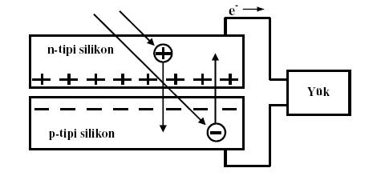

**Şekil.6:** Güneş ışığına tutulan fotovoltaik pilin temel çalışması.

Tüm fotovoltaik piller benzer şekilde çalışır. N-tipi silikon ile p-tipi silikon malzeme birleştirildiğinde eklem bölgesinde elektrik alan oluşumu ortaya çıkar. Elektrik alan, diyot davranışı göstererek elektronların p-tipi silikon malzemeden n-tipi silikon malzemeye geçişine engel olurken, ters yönde geçişi engellemezler. Işık, eklem tarafından emildiğinde, emilen fotonların enerjisi, malzemedeki elektron sistemine transfer edilir ve hareketli elektronlar ve delikler oluşur. Bunlar eklem bölgesinde bir potansiyel fark meydana getirip elektrik alan altında hızlanarak dış devre boyunca akım akısı sağlarlar ve DC güç meydana getirirler.

Fotovoltaik gerilimin ortaya çıktığı yer, Fermi seviyesi olarak adlandırılan, birbirinden yalıtılmış iki malzemedeki elektronların kimyasal potansiyel farklarıdır. Birleştirildiklerinde eklem yeni bir termodinamik dengeye yaklaşır. Böyle bir denge, sadece iki malzemedeki Fermi seviyeleri eşit olduğu zaman elde edilebilir. Bu ise, Fermi seviyesinin başlangıçtaki farkına eşit gerilime sahip olan iki malzeme arasındaki gerilim farkı sağlanana kadar, bir malzemeden diğerine olan elektron akısıyla ortaya çıkar. Fotoakımını ortaya çıkaran şey bu gerilimdir.

Projede kullanılan güneş panelinin özellikleri:

- Maksimum çalışma gerilimi :18 V

-Güç: 10 W

-Boyut: 19 X 30 CM

-Ağırlık:  498 GRAM

-Maksimum Güç Akımı (Imp) / Maximum Power Current: 0.55A

**3.6. Akü**

Elektrik enerjisini kimyasal enerji olarak depo eden ve devresine alıcı bağlandığı zaman bu enerjiyi tekrar elektrik enerjisine çevirerek dış devreye veren bir üreteçtir.

**3.6.1. Akülerin Yapısı ve Kısımları**

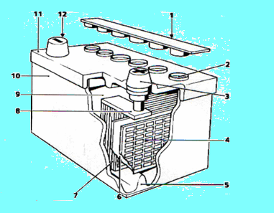

**Şekil.7:**Akünün kutup başlarının, eleman kapakları ve akü kutusunun gösterilmesi

1. Akü toz kapağı
2. Akü eleman kapağı
3. Artı kutup başı
4. Eksi plaka
5. Izgara
6. Separatör
7. Artı plaka
8. Köprü
9. Ara bölme
10. Akü kutusu
11. Akü üst kapağı
12. Negatif kutup başı

**3.6.2 Akülerin Çalışma Prensibi**

Basit akımlı bir akü elemanı, içinde sulandırılmış sülfürik asit (H2SO4) bulunduran bir kaba iki kurşun levha daldırılmasıyla elde edilir. Bu iki plakanın uçları bir doğru akım kaynağına bağlı olup bir süre doğru akım geçirilirse bağlı olan plakanın yüzeyi kurşun peroksit(PbO2) tabakasıyla kaplanır. Sonra plakanın uçlarına lamba bağlanırsa akım verdiği görülür.

Şarjlı bir plakada negatif olan levha saf kurşun (Pb) ve pozitif levha kurşun peroksit (PbO2) şeklindedir. Akü elemanının akım vermesinin nedeni iki kutupta da farklı kimyasal maddeler bulunmasıdır.

Akü boşalınca her iki plaka da kurşun sülfat haline döner ve farklılık ortadan kalkar.

Elektrolitteki asit ise su haline dönüşür.

Deşarj sırasında asitteki sülfat hidrojenden ayrılarak her iki levha birleşir ve kurşun peroksit (PbO2) oluşturur. Pozitif yüklü levhanın oksijeni ise kurşundan ayrılarak asitin hidrojeniyle birleşerek suyu oluşturur.

Boşalmış olan aküyü bir doğru akım kaynağına bağlayıp deşarj akımına ters yönde akım verirse kurşun sülfat(PbSO4) ayrışır ve sülfat(SO4) suyun hidrojeniyle birleşerek sülfürik asit (H2SO4)oluşturur. Suyun oksijeni ise pozitif levhanın kurşunuyla birleşir kurşun peroksidi PbO2 ) oluşturur. Böylece her iki levhada birbirinden farklı iki madde olur.

**PbO2 + H2 SO4+ Pb** ➔ **PbSO4 + H2O + PbSO4**

Şarjlı akü Deşarj (bitmiş) olmuş akü

Deşarj sonunda negatif plaka → PbSO4 haline gelir.

Deşarj sonunda pozitif plaka → PbSO4 haline gelir.

Deşarj sonunda elektrolit → H2O haline gelir.

Aküde kullanılan kurşun levhalar yukarda bahsedildiği gibi kullanılmaz. Çünkü böyle plakalar gözeneksiz olduğu için şarj olayı kurşunun yüzeyinde olur ve elde edilecek enerji az olur. Bunu önlemek ve depo edilen enerjiyi arttırmak için kurşun levha iki kısımdan yapılır.

Önce plakanın iskeleti olan ızgara yapılır sonra ızgaraya sertlik kazandırmak için %5– 12 oranında antimon ilave edilir. Daha sonra üzerine elektrolitle karıştırılarak macun hale getirilmiş aktif madde sürülerek presle sıkıştırılır.

Bu şekilde elde edilmiş plakaların aktif maddeleri gözeneklidir ve elektrolit bu levhanın iç kısımlarına rahatça ulaşabilir. Böylece kimyasal tepkimeye giren madde ve depolanan enerji miktarı artar.

Günümüzde kurşun asit akülerde kullanılan ızgaraların mekaniki ve kimyasal dayanıklılığını arttırmak için kurşun içine antimon yerine kalsiyum almıştır. Antimon akünün çalışması sırasında gaz oluşumunu hızlandırır ve aşırı su kaybına neden olur.

Bu nedenle aküler sürekli bakım gerektirir. Antimonun bu olumsuz etkisini gidermek için ızgaralara kalsiyum eklenir. Kalsiyumun avantajı normal şarj voltajlarında gaz oluşumunu %75 oranında azaltmış olmasıdır.Bu nedenle aküler normal çalışma ömürlerinde su ilavesine gerek duymaz.Günümüzde kullanılan ve bakım gerektirmeyen bu aküler en gelişmiş akülerdir.

Bir pozitif ve negatif plaka gerilimden oluşan üniteye bir eleman denir. Bir elemanın gerilimi ortalama 2 V’tur. 12 V’u elde etmek için 6 elemanı seri olarak bağlamak gerekir. Bir elemanda bir plaka sayısı arttıkça bataryanın verebileceği akım ve depolanabilecek enerji artar.

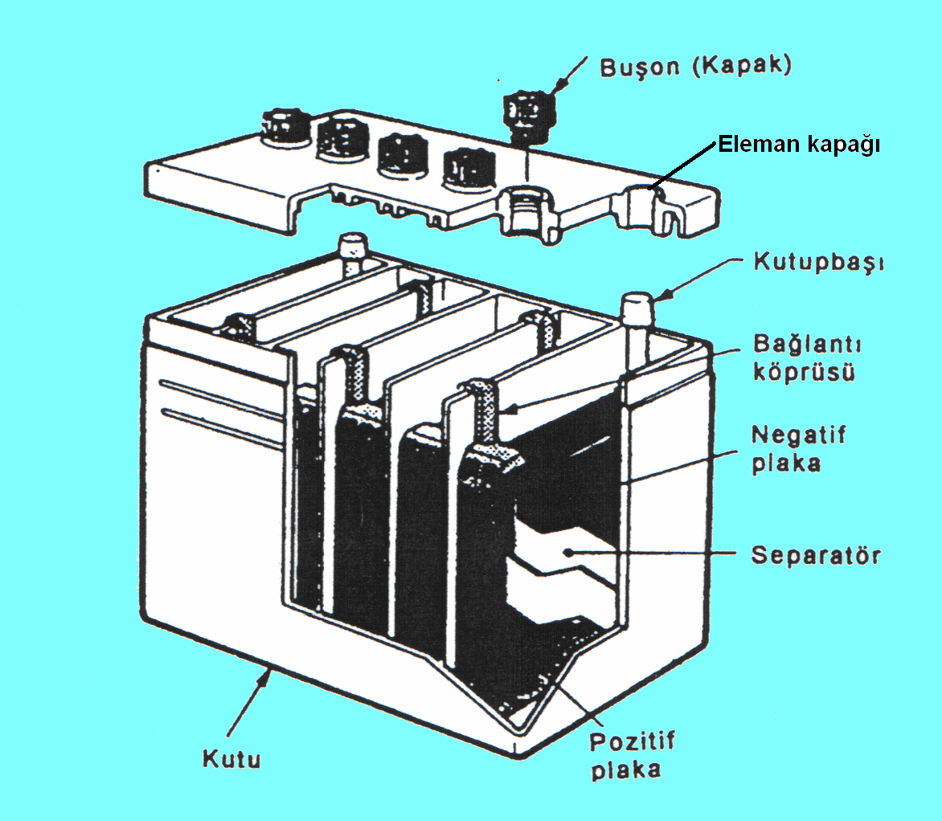

**Şekil.8:**Akünün kutup başlarının, eleman kapakları ve akü kutusunun gösterilmesi

**3.6.3 Akünün Elektrolit Yoğunluğu ve Şarj Durumu**

Akü şarj olurken elektrolitteki sülfürik asit azalır. Sülfürik asidin yoğunluğu sudan daha fazladır. Bu yüzden elektrolitte asit fazla olduğu zaman elektrolit yoğunluğu yüksektir. Asit miktarı azaldıkça elektrolit yoğunluğu azalır.

Boşalan akülerde bir yandan asit verilirken öbür yandan su oluşur ve elektrolit yoğunluğu gittikçe azalarak suyunkine yaklaşır. Bu özellikten yararlanılarak akünün şarj durumu ölçülebilir. Yoğunluk ölçmek için hidrometre kullanılır. Yoğunluk ölçmek için ölçü birimi olarak bome derecesi ve özgül ağırlık kullanılır.

Elektrolitin öz direnci yoğunluğuna bağlı olarak değişir ve akülerde kullanılan elektrolitin öz direncinin en düşük seviyede olması istenir. Öz ağırlığı 15°C’de 1,223 (%30 asit)olan elektrolitin öz direnci en düşüktür. Elektrolitin öz direnci sıcaklıkla da ilgilidir.

Sıcaklık azaldıkça asit eriyiklerinin direnci de hızla artar özellikle sıcaklık 0ºC’nin altında ise. Bataryanın iç direncini belirlemede elektrolitin öz direnci en önemli etkenlerden biridir. Bataryanın iç direncini yeterince küçük olmazsa faydalı enerjinin büyük bir kısmı bataryanın yüksek akımla deşarjı sırasında kendi içerisinde ısı enerjisi olarak harcanır.

Çok yüksek akımla deşarj olan akülerde elektrolitin plaka yüzeylerinde, deşarj sırasında oluşan su ile sulanması çok hızlıdır.Elektrolitin sulanma hızının asidin elektrolit içindeki yayılma hızından daha büyük olmaması için elektrolit yoğunluğunun normalden daha yüksek olması gerekir. Ancak yoğunluk çok yüksek olursa bu seferde plakalar ve bazı durumlarda separatörler asitin etkisiyle hasara uğrar.

Bu nedenle, elektrolit yoğunluğunu üst sınırı 1,300 olarak sınırlandırılır. Genel olarak, tam şarjlı bir otomotiv aküde elektrolit yoğunluğu 1,280 geçmemelidir. Deşarj olmuş bir aküde elektrolit yoğunluğu 1,150’den az olmalıdır.

**3.6.4 Voltmetre ile Akü Şarjının Ölçülmesi**

Voltmetre akünün voltajını ölçer. Akünün vermiş olduğu akım doğru akım (DC) olduğu için voltajı da DC voltmetresi ile ölçülmelidir. 12 voltluk tam şarjlı bir akünün voltajı boşta ölçüldüğünde 12,6-13,2 volt civarında olmalıdır. Voltaj 10,5 Volt’a düşmüş ise akü deşarj olmuş demektir.

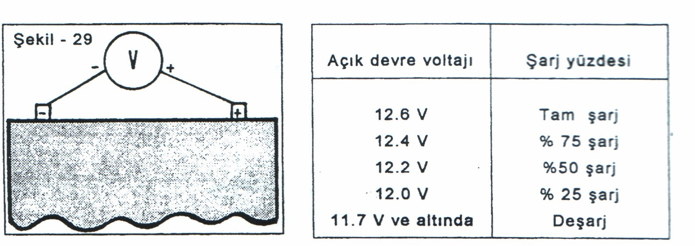

**Şekil.9:**Voltmetre ile açık devre voltajının ölçülmesi ve şarj yüzdeleri

**3.6.5 Bataryalarda Şarj İşlemi**

**Yavaş Şarj**

Akünün şarjında izlenen normal yoldur. Bu iş için genel olarak şarj redresörleri kullanılır. Bu cihazlar alternatif akımı doğru akıma çevirir. Cihazın kapasitesine göre bir veya daha çok cihaz aynı anda şarj edilebilir.

Bu bataryaların kapasitesinin birbirine yakın olması iyi olur. Ancak şarj edilmesi gereken bataryalardan biri diğerinden küçükse şarj akımı küçük olana göre ayarlanmalıdır. Şarj akımı batarya kapasitesinin 1/10'dan fazla olmayacak şekilde ayarlanmalıdır.

**Bir Aküyü Şarj Ederken Dikkat Edilmesi Gerekenler**

* Akünün yüzeyi temizlenir.
* Akü toz kapakları açılır.
* Yoğunluk muayenesi yapılır ve elektrolit seviyesi tamamlanır.
* Birden fazla akü seri bağlanmışsa en küçük kapasiteli aküye göre şarj akımı
* seçilir.
* Şarj akımı akü kapasitesinin 1 / 10 ile 1 / 20’si arasında seçilir (Örnek: Anma kapasitesi 60 Ah olan aküde şarj akımı 3 – 6 amper arasında olmalıdır.).
* Şarj olurken zaman zaman elektrolit yoğunluk kontrolü yapılır.

**Çabuk Şarj**

Kısa bir zamanda aküyü yüksek akımla şarj etmek gerektiğinde çabuk şarj işlemi yapılır. Bilerek ve kuralına uygulanarak yapılırsa şarj zamanı azaltılır ve zaman kazanılır.

Bu bakımdan çabuk şarj cihazı çok yararlı bir cihazdır; fakat kurallara uygun olarak kullanılmazsa bu cihaz aküler için çok tehlikeli bir cihazdır. Çabuk şarj işlemi yalnız sağlama akülerde uygulanır.

Ayrıca bir akünün normal ömrü içinde çabuk şarj işlemi sayısı 10’u geçmemesi gerekir. Çabuk şarj sırasında şarj voltajı 15,5 Volt’u geçmemelidir. Şarj voltajı 15,5 Volt’un üzerine çıkarsa şarj akımı karalılığı bozulur ve akünün arızalanmasına sebep olabilir.

**3.6.6 Akü Kapasitesi**

Bataryanın depolayabileceği enerji miktarı amper saat olarak kapasitesi ile belirtilir.

Batarya kapasitesi elemanlardaki aktif madde ve elektrolitteki asit miktarı ile orantılıdır.

Bataryalarda kapasiteye etki eden başlıca etkenler şunlardır; elemandaki aktif madde miktarı, plakaların kalınlığı, deşarj hızı, sıcaklık, elektrolitin miktarı ve eskilik durumudur.

**3.7. LCD Display**

**LCD** (Liquid Crystal Display)*,* Türkçe karşılığı ise Sıvı Kristal Ekran‘dır. Elektrikle kutuplanan sıvının ışığı tek fazlı geçirmesi ve önüne eklenen bir kutuplanma filtresi ile gözle görülebilmesi ilkesine dayanan bir görüntü teknolojisidir. LCD paneller piyasada satır ve sütun sayılarına göre 1x8, 2x8, 1x16, 2x16, 1x20, 2x20, 1x40 ve 2x40 gibi farklı boyutlarda bulunmaktadır. Bunlar arasında robot projelerinde yaygınlıkla 2x16 boyutlarındaki LCD paneller kullanılmaktadır.

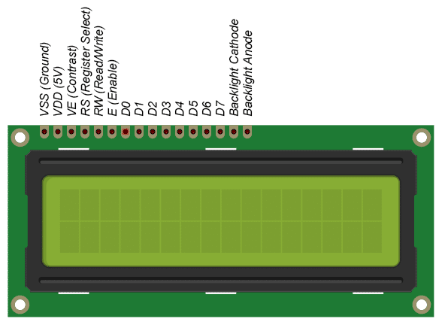

**Şekil.10:**LCD Display

**VE :** Kontrast girişine bağlanan direnç ile LCD panelin kontrastı ayarlanabilir. Direnç değeri yükseldikçe kontrast düşer, azaldıkça ise kontrast yükselir.   
  
**RS :** Lcd ye komut mu yoksa data mı gönderileceğini belirler. RS girişi "0" (ground) durumundayken komut saklayıcısı, +5V oldugundaysa veri saklayıcısı seçilmiş olur.  
  
**RW :** Lcd den okuma mı yoksa lcd ye yazma yapılacağını belirler. RW girişi toprağa bağlandığında yani "0" durumundayken LCD yazma modundadır.  
  
**E :** Enable ucu LCD ve pinler arasındaki gerçek veri alışverişini sağlayan bacaktır. Bu girişi mikrodenetleyiciye program aracılığıyla tanıttıktan sonra PIC kendisi veri gönderileceği zaman bu bacağa enable pulsu gönderir.   
  
**D0 - D7 :** Data hattı olan bu pinler doğrudan mikro denetleyicinin bir portuna bağlanır. Veri 4 ya da 8 bitlik veri yolu ile gönderilebilir.

## **3.8. Servo Motor Nedir?**

[Servo](https://www.robotistan.com/servo), mekanizmalardaki açısal-doğrusal pozisyon, hız ve ivme kontrolünü hatasız bir şekilde yapan tahrik sistemi olarak tanımlanır. Yani hareket kontrolü yapılan bir düzenektir. Servo motorlar, robot teknolojilerinde en çok kullanılan motor çeşidi olmakla birlikte, RC (Radio Control) uygulamalarda da kullanılmaktadırlar. RC Servo Motorlar ilk olarak uzaktan kumandalı model araçlarda kullanılmışlardır. Servolar, istenilen pozisyonu alması ve yeni bir komut gelmediği sürece bulunduğu pozisyonu değiştirmemesi amacıyla tasarlanmıştır.

## **Servo Motor Çalışma Prensibi**

Servo motorların içerisinde motorun hareketini sağlayan bir DC motor bulunmaktadır. Bu motorun dışında bir dişli mekanizması, potansiyometre ve bir motor sürücü devresi bulunmaktadır. Potansiyometre, motor milinin dönüş miktarını ölçmektedir. Servo içerisindeki DC motor hareket ettikçe potansiyometre döner ve kontrol devresi motorun bulunduğu pozisyon ile istenilen pozisyonu karşılaştırarak motor sürme işlemi yapar. Yani, servolar diğer motorlar gibi harici bir motor sürücüye ihtiyaç duymadan çalışmaktadırlar. Genellikle çalışma açıları 180 derece ile sınırlıdır fakat 360 derece çalışma açısına sahip özel amaçlı servo motorlar da vardır. Servolar genellikle 4.8-6V gerilim ile çalışmaktadırlar. 7.4V ve daha yüksek gerilimle çalışan servolar da bulunmaktadır.

[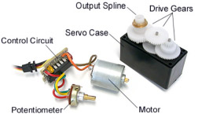](https://maker.robotistan.com/wp-content/uploads/2015/11/how-servo-motors-work-fig2.jpg)

**Şekil.11:**Servo Motorun Yapısı

Servo motorlar PWM (Sinyal Genişlik Modülasyonu) sinyal ile çalışmaktadırlar. Bu PWM sinyaller bir mikrokontrolcüden veya uzaktan kumandadan sağlanabilmektedir. Servo, her 20 ms içerisinde bir pals değeri okumaktadır. Pals uzunluğu motorun dönüşünü belirlemektedir. Örnek olarak 1.5 ms’lik bir pals, motorun 90 derece pozisyonunu almasını sağlayacaktır (Nötr Pozisyon). Servolar hareket etmeleri için bir komut aldıklarında önce istenilen pozisyona hareket ederler, sonrasında ise o pozisyonda kalırlar. Servolar bulundukları pozisyonu korurken kendilerine dışarıdan bir güç uygulandığında bu güce direnirler. Bulundukları konumu sonsuza kadar koruyamazlar, pozisyonlarını koruyabilmeleri için palsin tekrar edilmesi gerekebilir. Hareket etmeleri için gereken pals genişliklerinin minimumları ve maksimumları vardır ve bu değerler değişkendir. Fakat genellikle minimum pals genişliği 1 ms, maksimum pals genişliği ise 2 ms’dir.

Aşağıdaki şekilde genellikle sahip oldukları PWM değerleri vardır. 1 ms duty cycle değerinde 0° , 2 ms değerinde ise 180° pozisyonunu almış olur.

[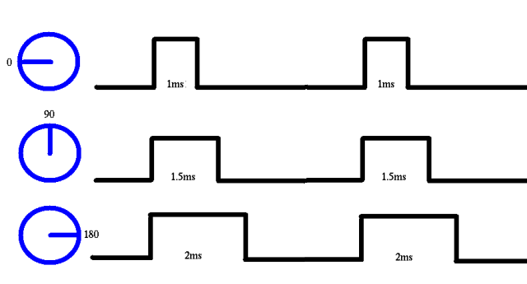](https://maker.robotistan.com/wp-content/uploads/2015/09/servo_pwm.png)

**Şekil.12:**Servo Motorların PWM Değerleri

**Servo Motor Çeşitleri**

**AC-DC Servo:**Servo motorlar genel olarak AC Servo ve DC Servo olarak ikiye ayrılırlar. AC Servo Motorlar endüstride kullanılmaktadır. Bu yazımızda bahsettiğimiz RC Servolar, DC Motorlardır.

**Dijital-Analog Servo:**RC Servolar devre yapılarına göre Analog Servo ve Dijital Servo olmak üzere ikiye ayrılmaktadırlar. Dijital servolar, analog servolara göre daha yüksek frekansta çalışırlar. Bu sayede dijital servolar komutlara daha net ve hızlı tepki verirler, daha iyi bir tutma torku elde ederler. Hızlanmaları daha yumuşak gerçekleşir. Analog servolara göre dezavantajları ise daha fazla enerji harcaması sebebiyle pil ömrünü daha çabuk tüketmeleridir.

**Çekirdeksiz-Fırçasız Motor:**RC Servolar, içlerindeki mekanizmada bulunan motorlara göre de değişkenlik göstermektedir. Çekirdeksiz motorlar yapılarında mıknatıs bulundurmadan kablolar yardımıyla manyetik alan oluşturmaktadır. Bu sebeple hafiftirler, daha çabuk tepki verirler ve daha yumuşak hareket ederler. Fırçasız motorların avantajı ise daha verimli ve daha çok güç üretebilmeleridir.

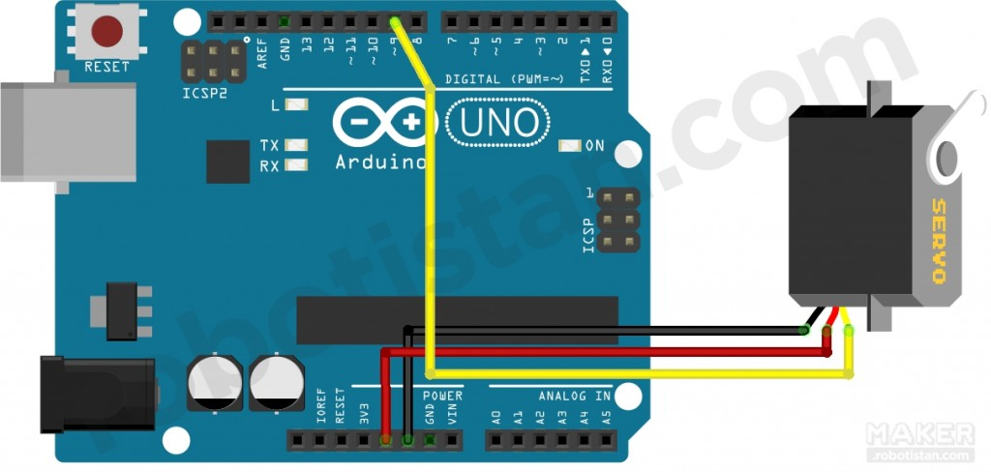

**Şekil.13**:Arduino Servo Motor Bağlantı Şekli

**3.9.Maliyet Hesabı**

|  |  |  |
| --- | --- | --- |
| ÜRÜN | ADET | FİYAT |
| ARDUİNO | 1 | 28 TL |
| GÜNEŞ PANELİ | 1 | 50 TL |
| SG90- MİNİ SERVO | 1 | 12 TL |
| 2X16 LCD EKRAN | 1 | 18 TL |
| JUMPER | 80 | 16 TL |
| AKÜ | 1 | 55 TL |
| MEKANİK İSKELET | 1 | 100TL |
| 10 K POTANSİYOMETRE | 2 | 2 TL |
| KONDASATÖR | 2 | 5TL |
| DİRENÇ,DİYOT,TRANSİTÖR | 16 | 10 TL |
| LM7805,LM317 | 3 | 3 TL |

|  |
| --- |
| TOPLAM TUTAR=299 TL |

**Çizelge.1**:Maliyet hesabı

**4.TASARIM AŞAMALARI**

**4.1. 5V Çıkışlı Regülatör Devresi**

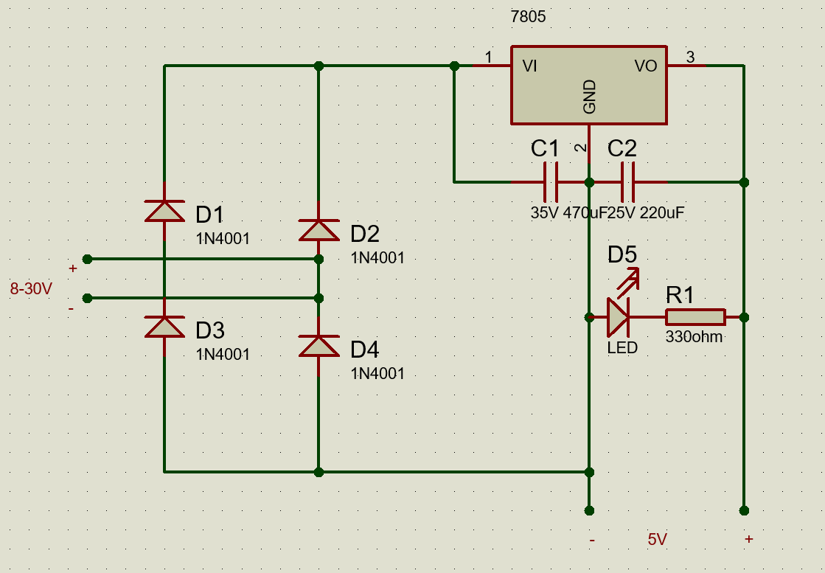

**Şekil.14:** 5V’luk Regülatör Devresinin Şeması.

**Kullanılan Malzemeler**

* 4 Adet 1N4001 Diyot
* 1 Adet 35 V 470 uF Kondasatör
* 1 Adet 25 V 220 uF Kondasatör
* 1 Adet LED
* 1 Adet LM317CV Triyak

**Devrenin Kullanım Amacı**

* Devrenin çıkışından sabit bir gerilim almak.
* Arduino’ nun 5 V çıkışındaki enerji servo motoru döndüremediği için 5 V çıkış veren regülatör devresi kullandık.
* Servo motoru ve 5 V gereken diğer devreleri bu devreden besledik.
* Arduino kartımızdan çekilecek fazla akımlara karşı korumak amacıyla bu devreyi kullandık.
* Devredeki LED’ in kullanım amacı devreye enerjinin verilip verilmediğini öğrenmek.

**4.2 Güneş Takip Devresi**

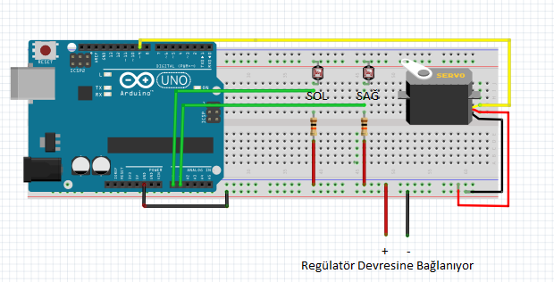

**Şekil.15:**5V’luk Regülatör Devresinin bord üzerinde gösterimi.

**Kullanılan Malzemeler**

* 1 Adet Ardunio Kart
* 2 Adet LDR
* 2 Adet 10k Direnç
* 1 Adet Servo Motor

**Devrenin Çalışma Prensibi**

* Sol taraftaki LDR daha fazla güneş ışığı aldığı zaman A00 pinine bağlı 0-1024 arası analog değeri alarak Arduino’ nun A01 pinine bağlı diğer LDR ile karşılaştırır. Sol taraftaki LDR daha fazla güneş ışığı aldığından dolayı Arduino’un A09 pinine bağlı servo motor güneş panelini ışık şiddetine bağlı olarak sol tarafa doğru 0-180 derece döndürme işlemini gerçekleştirir.
* Sağ taraftaki LDR daha fazla güneş ışığı aldığı zaman A01 pinine bağlı 0-1024 arası analog değeri alarak Arduino’ nun A00 pinine bağlı diğer LDR ile karşılaştırır. Sağ taraftaki LDR daha fazla güneş ışığı aldığından dolayı Arduino’un A09 pinine bağlı servo motor güneş panelini ışık şiddetine bağlı olarak sağ tarafa doğru 0-180 derece döndürme işlemini gerçekleştirir.

**4.3 Güneş Paneli Gerilim Okuma Devresi**

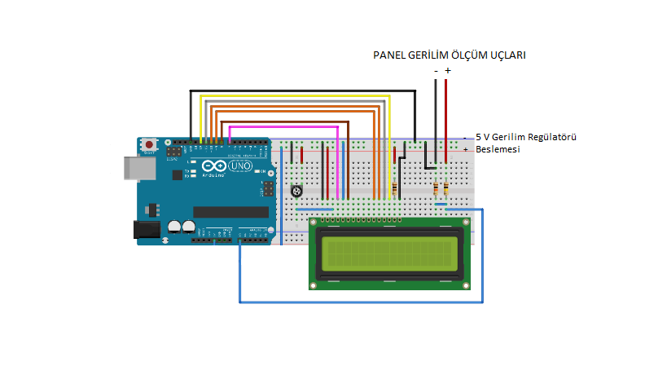

**Şekil.16:**Panel Geriliminin LCD ekranda gösterimi.

**Kullanılan Malzemeler**

* 1 Adet Arduino Kart
* 2x16 LCD Ekran
* 220K Potansiyometre
* 1 Adet 10k Direnç
* 1 Adet 100k Direnç

**Devrenin Çalışma Prensibi**

* Devrede potansiyometre ekran kontrast ayarı yapmak için kullanılmıştır.
* Ardunio direnç uçlarına bağlı analog değer okunur.

Vin = (AI * 5.0) / 1024.0;

Vout = Vin / (R2/(R1+R2));

Arduino normalde 0-5 V arası okuma yapar. Bu formuller ile 0-35 V arası okuma yapabilir.

* Son olarak Vout değeri LCD ekrana yazdırılır.

**4.4 Akü Şarj Devresi**

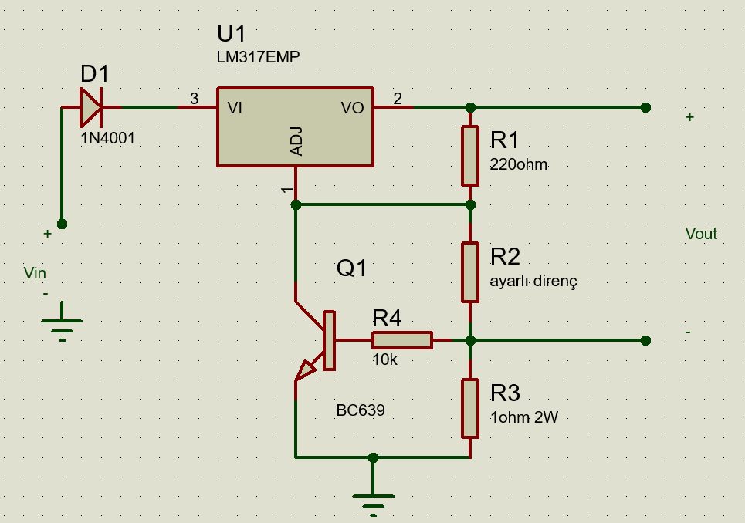

**Şekil.17:**AKÜ Şarj devresi.

**Kullanılan Malzemeler**

* 1 Adet LM317 Voltaj Regülatörü
* 1 Adet 1N4001 Diyot
* 1 Adet BC639 Transistör
* 1 Adet 100 ohm Direnç
* 1 Adet 220 ohm Direnç
* 1 Adet 2.2k Potansiyometre
* 1 Adet 5.1 ohm Direnç

**Devrenin Kullanım Amacı**

* Güneş panelinden gelen değişken gerilimi sabitlemek.
* Aküyü panelden gelen değişken gerilime karşı şişmesini ve patlamasını önlemek

**Akü Şarj Devresi Hakkında Bilgi**

* Q1, R1 ve R3 akım sınırlama görevi yapmaktadır.
* LM317 aşırı ısınmaya karşı soğutucuyla desteklenmiştir.
* R3 ayarlı direnci ile gerilim kontrolü sağlanmaktadır.

**4.5 Mekanik İskelet**

Proje düzeneği önceden tasarım aşamasında belirlenmiştir. Daha sonra belirlenen bu düzenek aşağıdaki işlem adımlarıyla sonuca ulaştırılmıştır.

• İlk olarak sistemin boyutlandırması ve çizimi yapılmıştır

. • Kasa dediğimiz alt kısım marangozda kestirilmiştir.

• Motorların sistemi döndürebilmesi için tahta çubuğun üstüne yatay bir şekilde güneş paneli sabitlenmiştir servo motorun paneli kolay bir şekilde döndürebilmesi için rulman kullanılmıştır.Tahta çubuğun ve rulmanın çaplarındaki uyumsuzluk ve gerekli mekanik düzen marangoz tarafından tıraşlanarak giderilmiştir ve montajı yapılmıştır.

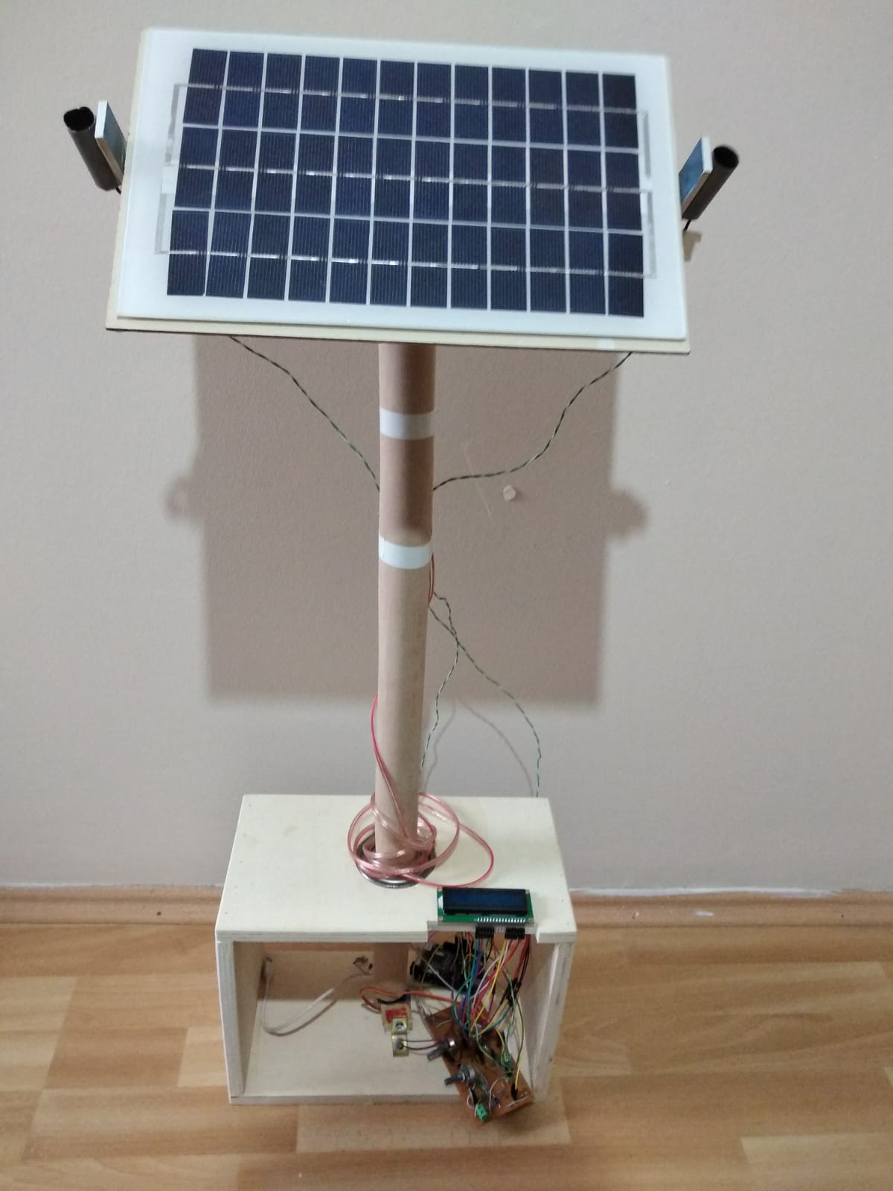

**Şekil.18**:Sistemin Mekanik İskeleti

**5.ARAŞTIRMA SONUÇLARI**

Yapılan araştırmalar sonucunda sistemde kullanılması düşünülen parçalar, sistemin çalışma şekli son şekliyle ortaya çıkmıştır.

**5.1.Sistemin Çalışma Şekli**

Bu lisans tez çalışmasında, literatürde yer alan çalışmaların ayrıntılı olarak gözden geçirilmesinin ardından özgün bir güneş takip sistemi geliştirilmiştir. Tek eksenli ve Arduino kontrollü olan güneş takip sistemi tasarlanmıştır. Sistemi tasarlarken daha önceden yapılmış birçok projeyi incelenmiştir. Bu veriler ışığında sistemin nasıl daha verimli ve daha uygun olduğuna karar verilmiştir. Sistemde karşılaşılan diğer problem ise güneş ışınlarının sabit bir değerde olmamasıydı. Şöyle ki LDR’lerden okunan değerlerde oluşan küçük değişimler bile motorların hareketini sağlıyordu ve bu da istenmeyen bir kararsızlığa neden oluyordu. Bunu Arduino’nun içindeki yazılım üzerinde düzeltmeler yaparak giderdik. Yaptığımız düzeltmede panelimiz sadece 2 LDR arasındaki farkın belirli bir değere çıkmasıyla hareket edecek.

**5.2 Sistemin Avantajları, Dezavantajları ve Geliştirilebilir Yönleri**

**Avantajları;**

-LDR lerden gelen veriler sayesinde servo motorun hareket ettirilmesiyle panelin güneş ışınlarını maksimum enerji üretecek şekilde güneşe yönelmesi.

-Panelde elde elde edilen gerilim sabit olmadığı için regüle devresiyle gerilim sabitlenip akü şarjı daha sağlıklı bir şekilde yapıldı.

-Potonsiyometre ile gerilim regülatörün çıkışını istediğimiz gerilim değerine ayarlayabiliyoruz.

-Sistem günlük hayatta kullandığımız telefon vb. elektronik cihazların tümünün şarj edilmesine olanak sağlamaktır.

-Sistem tamamen yenilenebilir enerji kaynağı olan güneşten enerjisini sağladığı için hem maliyeti yoktur hem de doğaya zarar vermemektedir.

**Dezavantajları;**

**-**Sistem tek eksenlidir.

-Sistemde üretilen akım DC olduğu için sadece doğru akımla çalışan cihazlarda kullanılabilir.

-Güneş panelinin 10W olmasından dolayı şarj işlemlerini uzun sürede yapmaktadır.

**Geliştirilebilir Yönleri;**

**-**Sistem çift eksenli yapılabilir.

-Daha güçlü bir güneş paneli kullanılabilir.

-Gerilim regülatörlerinde kullanılan lm317 ve lm7805 üzerinden maksimum 1A akım geçirmektedir, bunların yerine üzerinden maksimum 3 A akım geçirebilen lm2596 DC-DC converter kullanılabilir.

**5.3 Sistemin Programlanması**

Projenin tamamında Arduino geliştirme ortamı kullanılmıştır. Arduino’nun kendi programlama temelleri dikkate alınarak program kodu yazılmıştır. Proje kapsamında Arduino programına gerekli kütüphanelerin eklenmesiyle başlanmıştır. Arduino ile Seri Port üzerinden haberleşme yapıldığında okuma ve yazma işlemlerinin kaydı EEPROM’a yapılacağından ilgili EEPROM.h kütüphanesi programa include edilir. Ayrıca servo motor kullanmak için gerekli olan servo.h kütüphanesi include edilir. Diğer kütüphaneler Arduino IDE’sinin içinde bulunmaktadır. Arduino kodları C++ kodlarıyla yazıldığından tüm kütüphaneler .h ve .cpp uzantılıdır. Kütüphanelerin include edilmesinin ardından programın genelinde kullanılan değişkenlerin, yapılan pin bağlantılarının define tanımlamaları yapılmıştır. Arduino’nun programlanması kendi yazılım düzeninde olan iki temel fonksiyonun koşulmasıyla gerçekleştirilmektedir. Bunlar setup() ve loop() fonksiyonlarıdır. setup() fonksiyonu Arduino başlatıldığında yalnızca bir kez koşulurken loop() fonksiyonu Arduino açık kaldığı sürece kendini sürekli çağırarak sonsuz döngü içerisinde çalışmaktadır. Uygulama yazılırken genel ayarlar, değişken atamaları vs. gibi işlemler setup() içerisinde yapılmaktadır. Arduino’nun asıl yapmasını istediğimiz kodlar ise loop() içerisinde döngü yapısına uygun olacak şekilde yazılmaktadır.

**5.3.1.Sistemin Yazılımsal Çıktıları**

#include <Servo.h>

#include <LiquidCrystal.h>

Servo YATAY;

int pos1 = 90; // servo1 başlangıç konumu

int pos2 = 90; // servo2 başlangıç konumu

const int LDR_SOL = A0; // mor

const int LDR_SAG = A1; // mavi

const int pot_pin = A4;

int SOL = 0;

int SAG = 0;

LiquidCrystal lcd(7, 8, 9, 10, 11, 12);

int analogInput = A3;

float vout = 0.0;

float vin = 0.0;

float R1 = 100000.0; // 100K Direnç

float R2 = 10000.0; // 10K Direnç

int value = 0;

void setup(){

pinMode(analogInput, INPUT);

lcd.begin(16, 2);

lcd.print(" PANEL GERILIMI"); // LCD ekranın ilk satırına yazdırılacak yazı

YATAY.attach(6); //alt motor

Serial.begin(9600);

}

void loop(){

// Analog girişteki değeri okuyoruz ve alttaki işlemlerden sonra ölçtüğümüz güç kaynağının gerçek değerini (vin) buluyoruz

value = analogRead(analogInput);

vout = (value * 5.0) / 1024.0;

vin = vout / (R2/(R1+R2));

if (vin<0.09) {

vin=0.0;

}

lcd.setCursor(0, 1);

lcd.print(" ");

lcd.print(vin); // Bulduğumuz vin değerini LCD ekranın ikinci satırına yazdırıyoruz

lcd.print(" V ");

SOL = analogRead(LDR_SOL);

SAG = analogRead(LDR_SAG);

pot = analogRead(pot_pin);

pot = map(pot, 0, 1023, 0, 50);

Serial.print("Panel Gerilimi = ");

Serial.println(vin);

Serial.print("Panelin Donus Acisi = ");

Serial.println(pos1);

delay(50);

//ldr analog (0-1024) bilgileri okur.

//LDR bir ucu - de ise

//bu değerler ışık şiddeti ile doğru orantılıdır.

//ışık artarsa değer de artar.

if (SOL > ( SAG ))

{

if (pos1 > 0)

pos1-=1;

YATAY.write(pos1);

}

if (SAG > ( SOL ))

{

if ( pos1 < 180 )

pos1++;

YATAY.write(pos1);

}

}

**6.KAYNAKLAR**

URL.1: <https://eem.subu.edu.tr/sites/eem.subu.edu.tr/file/6-_Abdullah_Siran-1_-93.pdf>

URL.2:<http://eee.ktu.edu.tr/bitirme.dosyalar/bitirme_projeler_archive/04_2012-2013_Bahar/210394%20AHMET%20Y%C3%9CKSEL/210394%20AHMET%20Y%C3%9CKSEL.pdf>

URL.3: <https://maker.robotistan.com/gunes-enerjisi-paneli-pili/>

URL.4:<https://www.enerjisistemlerimuhendisligi.com/gunes-pili-fotovoltaik-panel-nasil-calisir.html>

URL.5: <https://maker.robotistan.com/rc-servo-motor-nedir/>

URL.6: <https://maker.robotistan.com/arduino-ldr-devresi/>

URL.7: <https://www.youtube.com/watch?v=C-ydBkAr36k>

URL.8: <https://www.youtube.com/watch?v=5e0kr9nHRJ0&t=49s>

URL.9:<https://create.arduino.cc/projecthub/projects/tags/rfid>

URL.10: <https://320volt.com/tag/aku-sarj-devresi/>

URL11: <https://www.elektroniktasarimlar.com/voltaj-regulatoru-devresi-ve-cesitleri/>

**7. TEŞEKKÜR**

Proje danışmanımız olarak manevi desteğini ve katkılarını hiçbir zaman esirgemeyen kıymetli hocamız **Arş.Gör.Dr.Metin HATUN** ‘a desteklerinden dolayı ailelerimize teşekkürü bir borç biliriz.

Mehmetcan YAZICI

Burak GÜMÜŞ

BURSA

2019

**8.ÖZGEÇMİŞ**

Mehmetcan YAZICI; 1996 yılında İstanbul’da doğdu. İlk ve orta öğretimini Samsun’da tamamladı. 2014 yılında Köksal Ersayın Anadolu Lisesi’nden mezun oldu. 2016 yılında Uludağ Üniversitesi Elektrik Elektronik Mühendisliği’ni kazandı. 2016 yılından bugüne bu bölümde okumaktadır.

Burak GÜMÜŞ : 1995 yılında Manisa’da doğdu. İlk ve orta öğretimini

Manisa’da tamamladı. 2013 yılında Sandıklı Türk Telekom Fen Lisesi’nden mezun

oldu. 2016 yılında Bursa Uludağ Üniversitesi Elektrik Elektronik Mühendisliği’ni kazandı . 2016 yılından bugüne bu bölümde okumaktadır.